**新 书 推 荐**

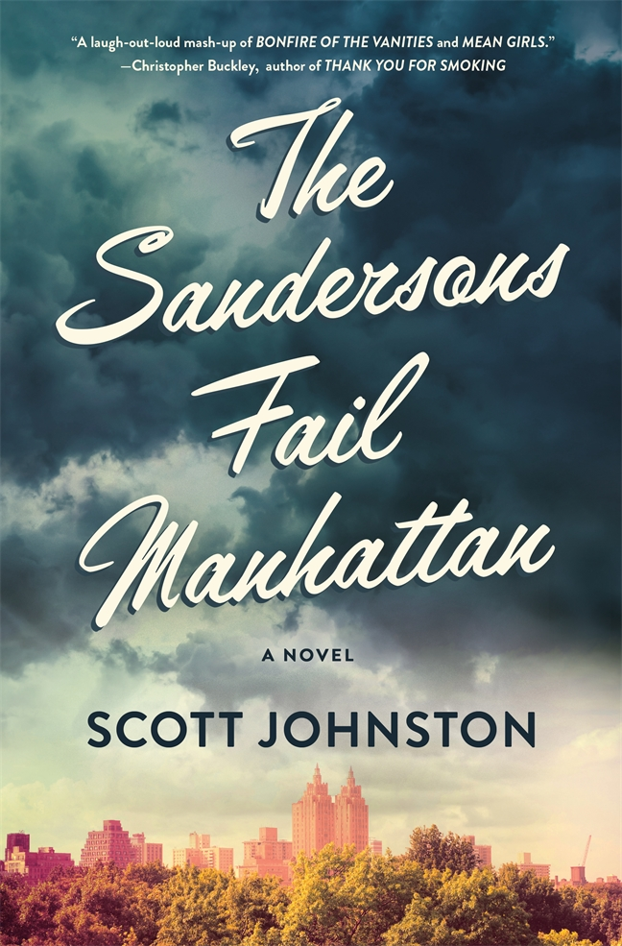**中文书名：《桑德森家族的曼哈顿败局》**

**英文书名：The Sandersons Fail Manhattan**

**作 者：Scott Johnston**

**出 版 社：St. Martin’s Press**

**代理公司：St. Martin/ANA/Winney**

**页 数：344页**

**出版时间：2025年7月**

**代理地区：中国大陆、台湾**

**审读资料：电子稿**

**类 型：惊悚悬疑**

**内容简介:**

威廉·桑德森家财万贯，但财富永无止境。他在投资巨头基石资本即将获得重大晋升，但首先必须跨越一道关键障碍——前提是他能摆脱人力资源部门的纠缠。他还在四处打点关系，想把那个令人抓狂的冷漠女儿金妮送进耶鲁。妻子艾莉刚搬来纽约，只想融入新环境；而二女儿佐伊虽然内向，却渴望交新朋友——哪怕对方是个自称小妖精的怪异转学生。

当女孩们就读的精英学校破例录取首位跨性别学生，却遭遇其离奇失踪事件时，一切彻底颠覆。疯狂搜寻展开之际，整座城市为她的命运忧心忡忡。桑德森一家竟莫名卷入风暴漩涡——这个竭力适应新文化规则却屡屡碰壁的家庭，此刻正面临前所未有的考验。

**媒体评价：**

“约翰斯顿在这部妙趣横生的作品中，毫不留情地剖析了特权与道德标榜在野心追求中的作用。《虚荣的篝火》（The Bonfire of the Vanities）的拥趸们值得一读。”——《出版人周刊》

“无人能如斯科特·约翰斯顿这般精准捕捉时代精神，游走于现实主义与讽刺之间的微妙界限。他描绘出一个失控的世界，正加速奔向毁灭。随着情节从缓慢到急速地坠入令人欲罢不能的疯狂，读者亦被牢牢攫住。当追寻真相需要谎言，追求正义需要不公，当表象被当作现实，奥威尔式的噩梦便降临——只不过这里的反法西斯者才是真正的法西斯。人物与情境刻画得如此鲜活，你会情不自禁地对某些角色怒吼——当然，具体针对谁取决于你的立场。当历史学家书写二十一世纪头几十年时，《桑德森家族的曼哈顿败局》（The Sandersons Fail Manhattan）必将成为核心史料。”——安德鲁·佩辛（Andrew Pessin），《光辉大学岁月》《永不凋零》作者

**作者简介:**

**斯科特·约翰斯顿（Scott Johnston）**在曼哈顿长大，毕业于耶鲁大学，后来曾在该校担任兼职教授。他曾在华尔街工作，期间有过在香港的任职经历，并经营过一家量化对冲基金。近年来，约翰斯顿转型创业，先后联合创立并出售了两家科技初创公司。他现居弗吉尼亚州夏洛茨维尔市，并在《裸体美元》（The Naked Dollar）博客上频繁撰写教育议题文章。

**感谢您的阅读！**

**请将反馈信息发至:版权负责人**

**Email**:**[Rights@nurnberg.com.cn](mailto:Rights@nurnberg.com.cn)**

安德鲁·纳伯格联合国际有限公司北京代表处

北京市海淀区中关村大街甲59号中国人民大学文化大厦1705室, 邮编:100872

电话:010-82504106, 传真:010-82504200

公司网址:[http://www.nurnberg.com.cn](http://www.nurnberg.com.cn/)

书目下载:<http://www.nurnberg.com.cn/booklist_zh/list.aspx>

书讯浏览:<http://www.nurnberg.com.cn/book/book.aspx>

视频推荐:<http://www.nurnberg.com.cn/video/video.aspx>

豆瓣小站:<http://site.douban.com/110577/>

新浪微博:[安德鲁纳伯格公司的微博_微博 (weibo.com)](https://weibo.com/1877653117/profile?topnav=1&wvr=6)

微信订阅号:ANABJ2002

